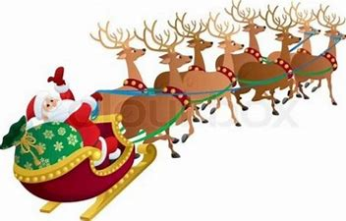
Program og Starttider

Søndag:

Kl 9:00 Klasse 2A Holdridning med trækker
(1) | Sille My Iversholt  Jasper | Med  trækker
(2) | Eira Pieter  Hedemand´s Tanita | Med  trækker
(3) | Dicte August  Leonardo | Med  trækker

Kl 9.20 Klasse 2B Holdridning med trækker
(1) | Alma Bisgaard Christoffersen  Jasper | Med  trækker
(2) | Ella Meyerhoff  Leonardo | Med  trækker
(3) | Freja Folkmar  Gallini | Med  trækker

Kl 09.40 Klasse 3A Holdridning uden trækker
(1) | Claudia Lowe  Leonardo | Uden  trækker
(2) | Bjørg Skoralid  Hedemand´s Tanita | Uden  trækker

Kl 10:00 Klasse 3B Holdridning uden trækker
(1) | Amalie Hammerskov Brokop  Leonardo | Uden  trækker
(2) | Olivia Padkær  Hedemand´s Tanita | Uden  trækker

Kl 10:25 Klasse 3C Holdridning Para m&u trækker
(1) | Sofia Estdahl  Leonardo | Uden  trækker
(2) | Ellen-Elise Skov  Kongsgaards Danon | Med  trækker
(3) | Viktor Fischer  Jasper | Med  trækker
(4) | Chili Isabel Kastberg  Safir | Med trækker

Kl 11.00 Samlet præmieoverrækkelse for alle klasser
OG
Kåring af Årets Hold-elevrytter.

’
Kl 12.00 Klasse 4 Spring bom på jord til 80 cm metode B0
(1) | Silje Vogt Hansen  Ocebio | Bom på jord
(2) | Fie Bøgelund  Lockley | 50 cm
(3) | Ronja Heldal  Lola | 60
(4) | Kirstine Fruerhøj Helle  Rotterdam´s Dream Dancer | 60 cm
(5) | Laura Dam Johannessen  HST- Tornado | 60 cm
(6) | Celina Maxine Heldal  Lola | 60 cm
(7) | Emma Koch  Broholms Nica | 60 cm
(6) | Ronja Heldal  Lola | 60 cm

Kl 12.45 Kåring af klubmester i spring for Pony.

Juletræsfest

